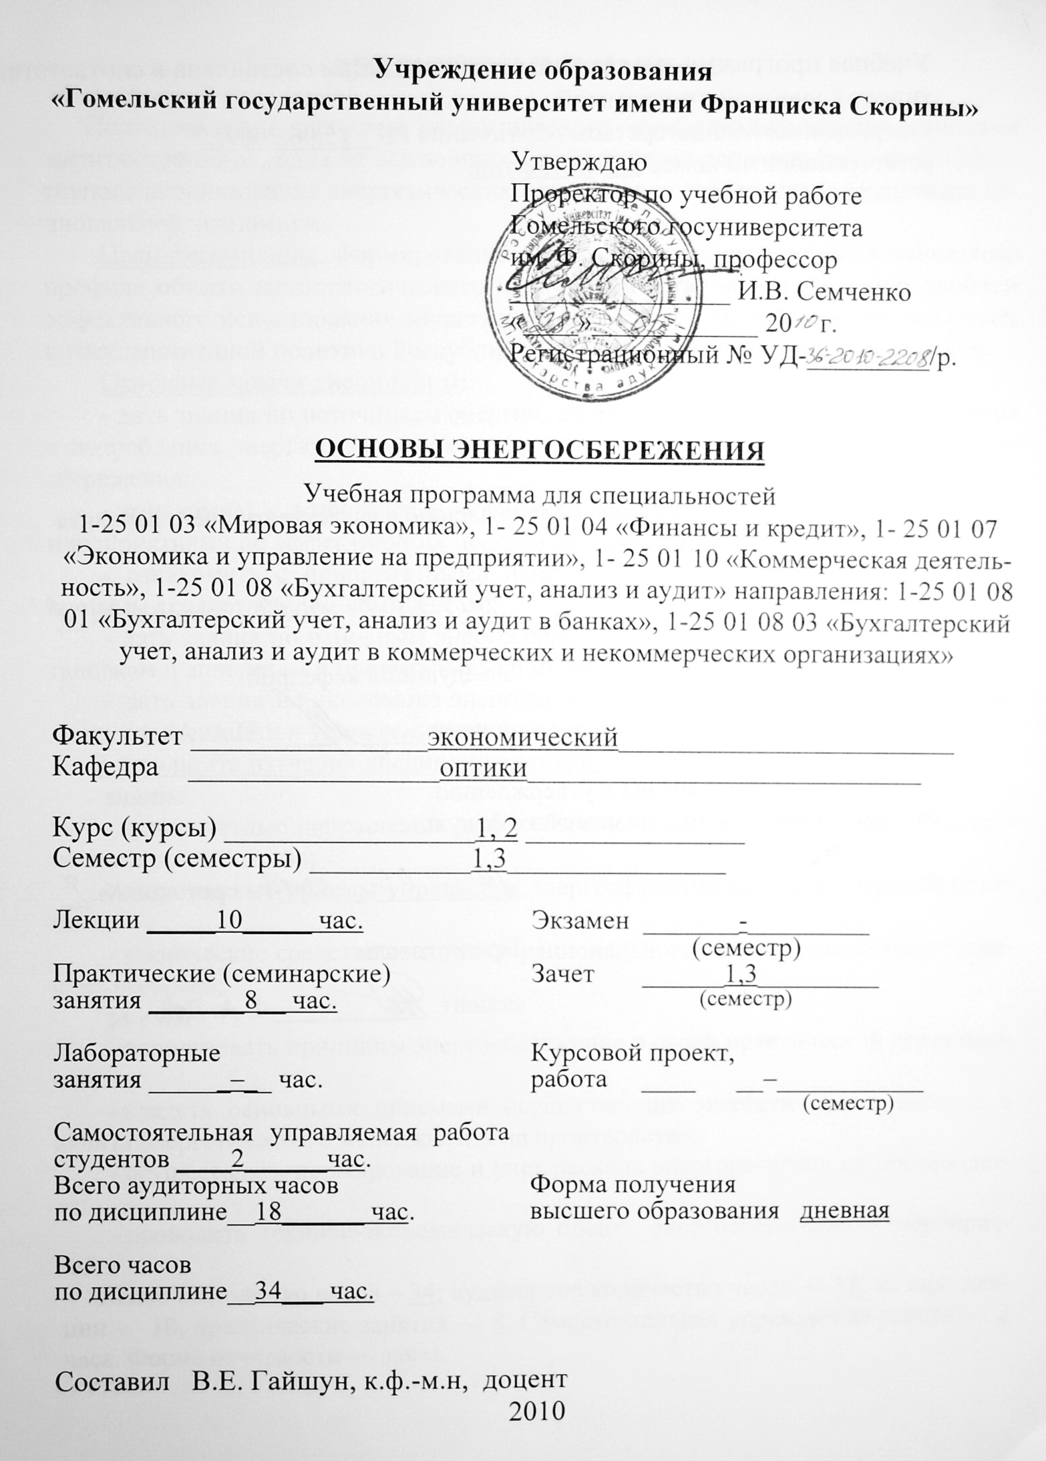
Учебная программа дисциплины специализации составлена в соответствии с учебной программой,
утвержденной 15.06.2009г.,
регистрационный номер ТД-Е. 138/тип.

Рассмотрена и рекомендована к утверждению в качестве рабочего варианта
на заседании кафедры оптики

___ __________ 20 _ г., протокол № __

Заведующий кафедрой
доцент ____________ Н.А. Алешкевич

Одобрена и рекомендована к утверждению
Методическим советом физического факультета

___ __________ 20 _ г., протокол № __

Председатель
доцент ____________ Е.А. Дей

Пояснительная записка

Подготовка специалистов экономического профиля, владеющих основами энергосбережения, одна из важнейших составляющих решения проблемы эффективного использования энергетических ресурсов в хозяйственных комплексах национальной экономики.
Цель дисциплины: формирование у будущих специалистов экономического профиля общего методологического подхода к постановке и решению проблем эффективного использования энергетических ресурсов на основе мирового опыта и государственной политики Республики Беларусь в области энергосбережения.
Основные задачи дисциплины:
- дать знания по источникам энергии, вопросам производства, распределения и потребления энергии, экономике энергетики, экологическим аспектам энергосбережения;
- ознакомить с мировыми и отечественными показателями, программами и мероприятиями по эффективному использованию энергетических ресурсов;
- ознакомить с приоритетными направлениями энергосбережения по конкретным хозяйственным комплексам;
- дать знания по основным энергосберегающим процессам, технологиям, установкам и аппаратам и привить навыки их технико-экономического расчета;
- дать знания по экономике энергетики, энергетическому аудиту и менеджменту, организации и управлению энергосбережением на производстве.
В результате изучения дисциплины студент должен
знать:
- приоритетные направления энергосбережения в различных сферах общественного производства;
- современные приемы управления энергоэффективностью и энергосбережением;
- технические средства контроля и рационального использования энергетических ресурсов;
уметь:
- использовать принципы энергосбережение в своей практической деятельности;
- владеть основными приемами осуществления энергетического анализа и аудита энергетического менеджмента на производстве;
- осуществлять нормирование и учет расхода энергоресурсов на производстве;
- проводить технико-экономическую оценку энергосберегающих мероприятий.
Общее количество часов – 34; аудиторное количество часов — 18, из них: лекции — 10, практические занятия — 8. Самостоятельная управляемая работа — 2 часа. Форма отчётности — зачет.

Содержание учебного материала

Тема 1. Энергия и ее роль в жизни общества

Предмет дисциплины, ее задачи и содержание, связь с другими дисциплинами. Необходимость знания проблем функционирования и развития энергетики, энергоэффективных технологий будущими специалистами экономического профиля. Энергетика, энергосбережение и энергетические ресурсы, энергоэффективность (основные понятия).
Роль энергетики в развитии человеческого общества. Эффективность использования и потребление энергии в различных странах и Республике Беларусь. Сравнительные характеристики энергоемкости валового национального продукта по отраслям в мире и в нашей стране. Энергосбережение – самый дешевый источник энергии.
Понятие энергии. Основные виды энергии. Энергия в природе, обществе и на производстве. Закон сохранения энергии. Рост энергопотребления как объективная предпосылка энергосбережения. Энергетические ресурсы современного производства: источники поступления, пути использования.

Тема 2. Общая характеристика современного энергетического
производства

Традиционная энергетика и ее характеристика. Нетрадиционная энергетика и ее характеристика: ветроэнергетика, гелиоэнергетика, биоэнергетика, малая гидроэнергетика, другие виды нетрадиционной энергетики. Сверхпроводящие системы передачи электроэнергии. Нетрадиционная энергетика и строительство. Перспективы развития мировой энергетики.

Тема 3. Экономика энергетики и энергосбережения

Общая характеристика ТЭК Республики Беларусь. Электроэнергетика. Топливная промышленность. Проблемы отрасли. Надежность в энергетике. Показатели качества электрической энергии. Производительность труда и ее определение в энергетике. Особенности определения себестоимости в энергетике. Метод Гинтера. Экономическая и тарифная политика в энергетике. Одно- и двухставочные тарифы. Дифференциация тарифов. Инвестиционная политика и капиталовложения в энергетике. Источники финансирования. Проблематика перекрестного субсидирования.

Тема 4. Энергосбережение – основа функционирования и развития современного производства

Объективная необходимость энергосбережения и его проблемы. Основные резервы и принципы энергосбережения. Основные показатели эффективности использования энергии и энергосбережения. Стандартизация энергопотребления – база энергосбережения.
Энергобаланс производства – основа выявления резервов экономии энергоресурсов; понятие энергетического баланса предприятия и формы учета энергии; общие сведения об энергетическом аудите. Основы нормирования расхода энергетических ресурсов на производстве. Понятие энергетического менеджмента. Нормативно-законодательная база энергосбережения в Республике Беларусь. Общая характеристика программ развития энергетики и энергосбережения.

Тема 5. Ориентиры и перспективы энергообеспечения и энергосбережения

Совершенствование производственной структуры ТЭК Республики Беларусь, экономической и тарифной политики в энергетике. Мировой опыт энергосбережения: законодательный опыт Российской Федерации в области энергосбережения. Опыт энергосберегающей политики в США. Энергосбережение в промышленности Японии. Повышение эффективности использования энергии в промышленности Дании.

Учебно-методическая карта дисциплины

Номер раздела, темы, занятия | Название раздела, темы, занятия; перечень изучаемых вопросов | Количество аудиторных часов |  |  |  | Материальное обеспечение занятия (наглядные, методические пособия и др.) | Литература | Формы контроля  знаний
Номер раздела, темы, занятия | Название раздела, темы, занятия; перечень изучаемых вопросов | лекции | практические  (семинарские)  занятия | лабораторные  занятия | самостоятельная работа студента |  | Литература | Формы контроля  знаний
1 | 2 | 3 | 4 | 5 | 6 | 7 | 8 | 9
1 | Энергия и ее роль в жизни общества  1. Предмет дисциплины, ее задачи и содержание, связь с другими дисциплинами.  2. Роль энергетики в развитии человеческого общества.  3. Понятие энергии. Основные виды энергии. Энергия в природе, обществе и на производстве. Закон сохранения энергии. | 2 |  |  |  |  | [1-6]
2 | Общая характеристика современного энергетического производства  1. Традиционная энергетика и ее характеристика.  2. Нетрадиционная энергетика и ее характеристика: ветроэнергетика, гелиоэнергетика, биоэнергетика, малая гидроэнергетика, другие виды нетрадиционной энергетики.  3. Нетрадиционная энергетика и строительство.  4. Перспективы развития мировой энергетики. | 2 | 2 |  |  |  | [1-6]
1 |  | 3 | 4 | 5 | 6 | 7 | 8 | 9
3 | Экономика энергетики и энергосбережения  1. Общая характеристика ТЭК Республики Беларусь.  2. Электроэнергетика. Топливная промышленность. 3. Экономическая и тарифная политика в энергетике.  4. Инвестиционная политика и капиталовложения в энергетике. |  | 2 |  | 2 |  | [1-6] | Реферативные работы
4 | Энергосбережение – основа функционирования и развития современного производства  1. Объективная необходимость энергосбережения и его проблемы.  2. Основные показатели эффективности использования энергии и энергосбережения.  3. Энергобаланс производства – основа выявления резервов экономии энергоресурсов.  4. Нормативно-законодательная база энергосбережения в Республике Беларусь. | 2 | 4 |  |  |  | [1-4]
5 | Ориентиры и перспективы энергообеспечения и энергосбережения  1. Совершенствование производственной структуры ТЭК Республики Беларусь, экономической и тарифной политики в энергетике.  2. Мировой опыт энергосбережения: законодательный опыт Российской Федерации в области энергосбережения.  3. Опыт энергосберегающей политики в США.  4. Энергосбережение в промышленности Японии и Дании. | 2 |  |  |  |  | [1-4]
 | Всего часов: | 8 | 8 | - | 2 | - | - | -

ИНФОРМАЦИОННО - МЕТОДИЧЕСКАЯ ЧАСТЬ

Перечень практических занятий

1. Методика расчета теплоизоляции и расхода тепла на отопление здания
2. Определение теплопотерь через оконные проемы
3. Применение в теплоснабжении тепловых насосов
4. Расчет показателей эффективности энергосбережения
5. Изучение приборов контроля и учета энергоресурсов, тепловой и электрической энергии.
6. Определение эффективности использования средств, направляемых на выполнение энергосберегающих мероприятий

Формы контроля знаний

1. Реферативные работы

Темы реферативных работ

1. Общая характеристика ТЭК Республики Беларусь.
2. Электроэнергетика.
3. Топливная промышленность. Проблемы отрасли.
4. Показатели качества электрической энергии.
5. Производительность труда и ее определение в энергетике.
6. Экономическая и тарифная политика в энергетике.
7. Одно- и двухставочные тарифы. Дифференциация тарифов.
8. Инвестиционная политика и капиталовложения в энергетике.
9. Проблематика перекрестного субсидирования.

Литература

Основная

1. Самойлов М.В. Основы энергосбережения: учеб. пособие /М.В. Самойлов, В.В. Паневчик, А.Н. Ковалев. – Мн.: БГЭУ. – 2004
2. Поспелова Т.Г.- Основы энергосбережения. Мн. 2002
3. Андрижиевский А.А., Володин В.И. Энергосбережение и энергетический менеджмент. Мн.: 2005
4. Паневчик В.В., Ковалев А.Н., Самойлов М.В., Основы энергосбережения. Практикум. Мн: БГЭУ, 2007

Дополнительная

1. Директива Президента Республики Беларусь от 14 июня 2007 г. №3 «Экономия и бережливость – основа энергетической независимости и экономической безопасности Беларуси»
2. Государственная комплексная программа модернизации основных производственных фондов белорусской энергетической системы, энергосбережения и увеличения доли использования в республике собственных топливно-энергетических ресурсов в 2006-2010 годах. Мн.: 2005
3. Концепция энергетической безопасности и повышения энергетической независимости Республики Беларусь Указ Президента РБ № 399 от 25 августа 2005.
4. Республиканская программа энергосбережения на 2006-2010 годы
5. Основы энергосбережения. Курс лекций /Под ред. Н.Г. Хутской. Мн.: Технология 1999
6. Основы энергосбережения / Б.И. Врублевский, Е.Н. Лебедева, А.Б. Невзорова и др. Под ред. Б.И. Врублевского. Гомель, 2002
7. Похабов В.И., Энергетический менеджмент на промышленных предприятиях. Мн. 2002

ДОПОЛНЕНИЯ И ИЗМЕНЕНИЯ К УЧЕБНОЙ ПРОГРАММЕ
ПО ИЗУЧАЕМОЙ УЧЕБНОЙ ДИСЦИПЛИНЕ
на _____/_____ учебный год

№№  пп | Дополнения и изменения | Основание

Учебная программа пересмотрена и одобрена на заседании кафедры
оптики
(протокол № ____ от ________ 200_ г.)
Заведующий кафедрой
оптики
к.ф.-м.н., доцент __________________ Н.А. Алешкевич

УТВЕРЖДАЮ
Декан физического факультета УО «ГГУ им. Ф. Скорины»
к.ф.-м.н., доцент __________________ С.А. Хахомов

